第一步：
 在百度浏览器中，搜索“QT语音平台”下载及安装。
第二步：
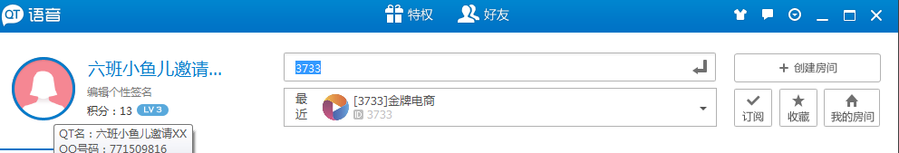
第三步：
点击编辑“六班小鱼儿邀请” 蓝色字体，弹出如下对话框：
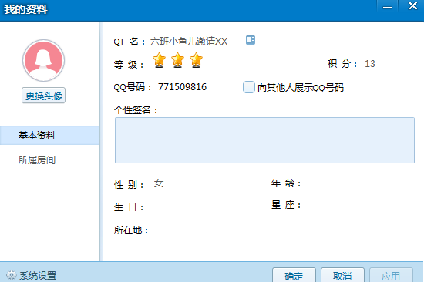
第四步：更改QT签名
点击蓝色按钮，弹出来蓝色按钮
第五步：
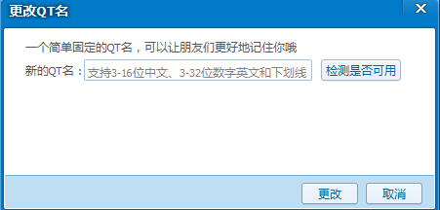

“新的QT名的长条 ：输入 六班小鱼儿邀请+你的QQ网名，点击“检测可用
“，最后点击更改。
第六步：点击确定。回到原来的对话框界面：
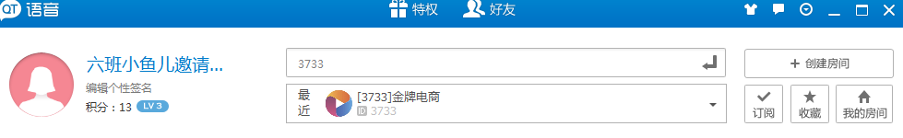
最后进入房间的操作方式：

在第一个长条中间输进 ：3733房间号 ，尽可以开始做兼职了。有什么不懂的可以加我的QQ：771509816

